Diseño de la alacena

Entramos a la app y sale la intro:
En la casa de la abuela existe la alacena. En la alacena viven gran cantidad de especias, condimentos, líquidos y todos los ingredientes que te puedas imaginar. La alacena es un buen lugar para vivir. O lo era… El vinagre y sus amigos se acuerdan de los buenos tiempos en los que toda la cocina vivía en paz.

Hasta que un día, la abuela dejó de ir tan frecuentemente a la alacena, por alguna razón que el vinagre y sus amigos desconocen. En vez de la abuela, cocinaba la hija, y la hija no sabía de la sazón. Sus únicos sazonadores eran la sal y el azúcar.

La sal y el azúcar vieron su oportunidad de brillar y crearon una dictadura en la alacena. El vinagre, olea, limón, cebolla y manzanilla tienen como objetivo lograr que la hija vuelva a cocinar con sazón.

Luego de la intro sale la cocina y hay una flecha para abrir la puerta de la alacena. 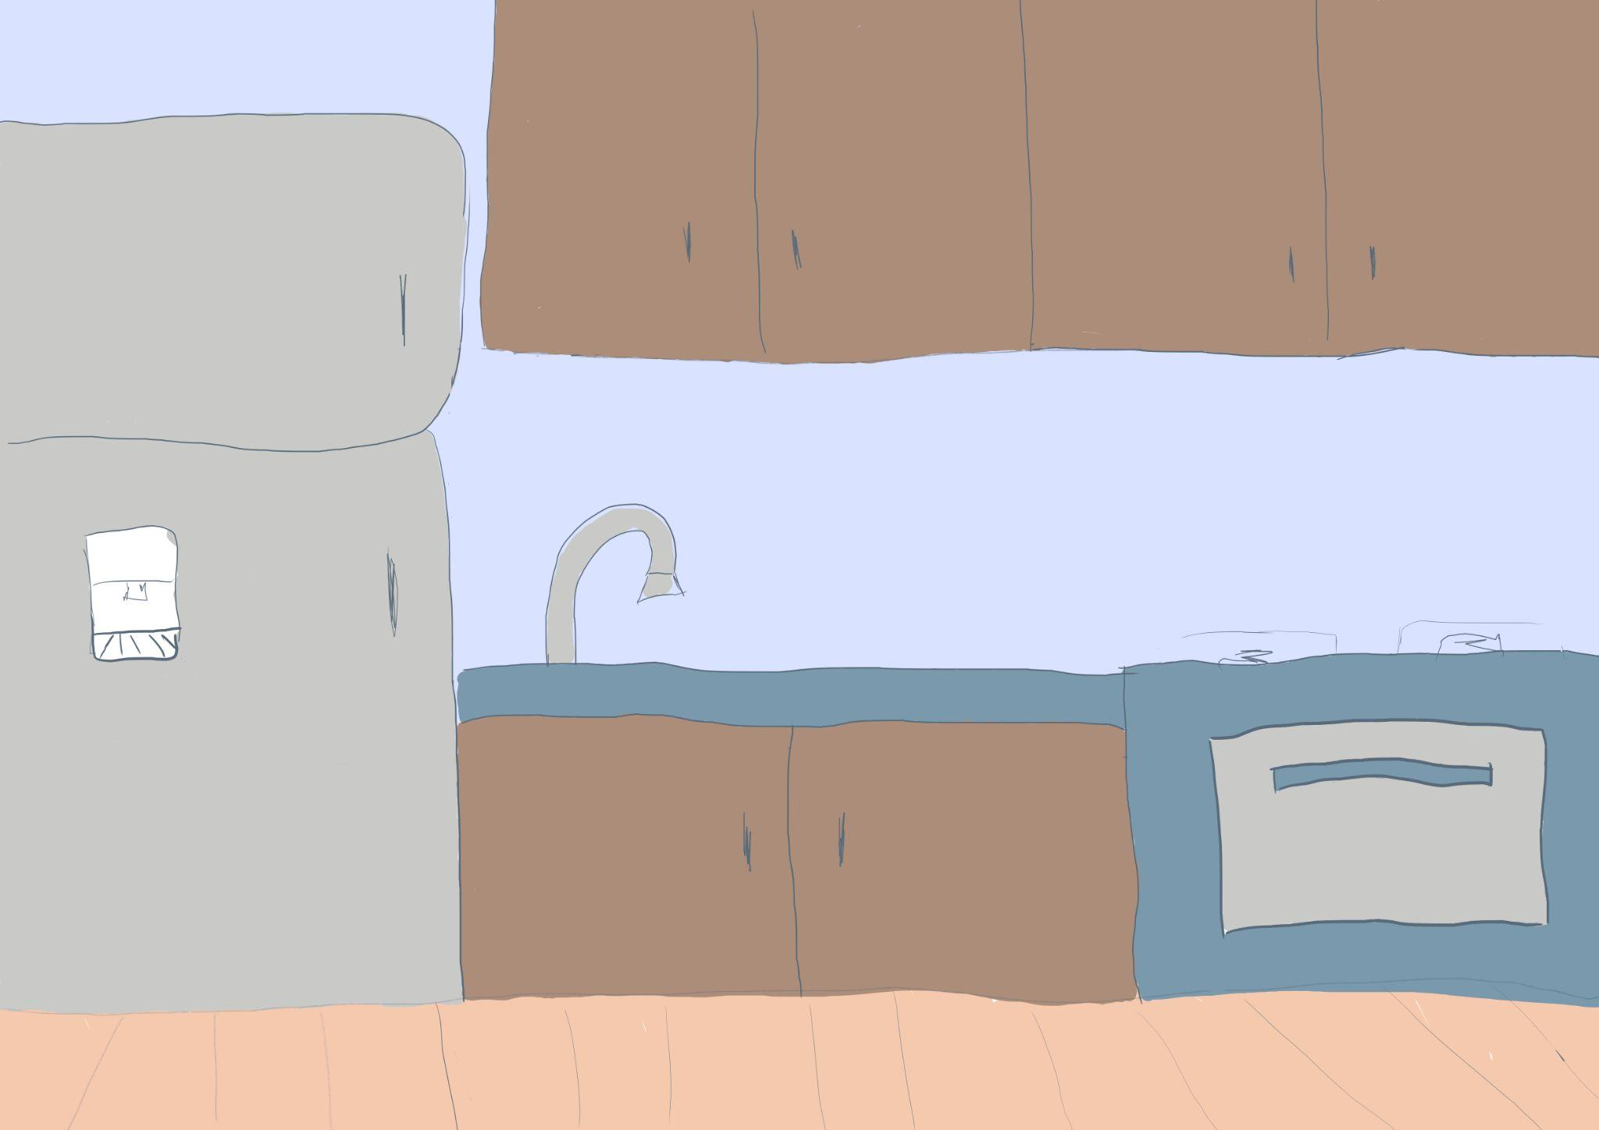

Se abre la puerta de la alacena y se hace zoom hasta llegar a la alacena donde están todos los personajes en el estante.
Elige un personaje
Luego de elegir el personaje, la app regresa a la cocina y sale un mensaje que dice: ahora elige un lugar y se puede seleccionar cualquier elemento de la cocina para que sea el lugar.

